ФИО:  
Группа: БПИ223

Вариант: 16

Условие:

Разработать программу, которая вычисляет количество цифр и букв в заданной ASCII–строке. Вывод результатов организовать в файл (используя соответствующие преобразования чисел в строки).

Отчет:

Программа получает на вход путь к файлу, из которого необходимо прочесть текст, после с помощью буфера размером 512 байт, данные записываются в динамическую память, после подпрограмма обрабатывает данные и считает количество цифр и букв, формирует строку с ответом, и принимает на вход путь к файлу в который необходимо записать ответ. Если путь был введен корректно данные записываются, и программа предлагает вывести ответ в консоль в качестве строки. При нажатии на Y данные выводятся, при нажатии на N вывод отменяется, в любом другом случае программа просит повторить ввод.

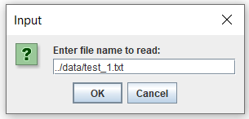

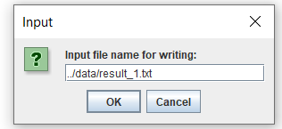

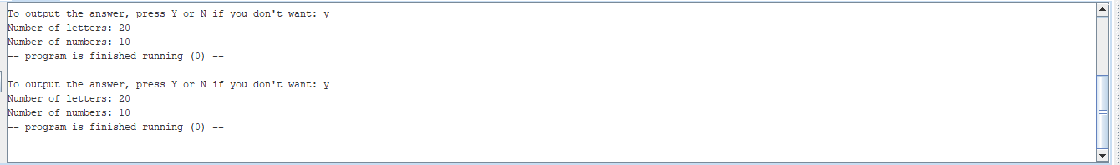

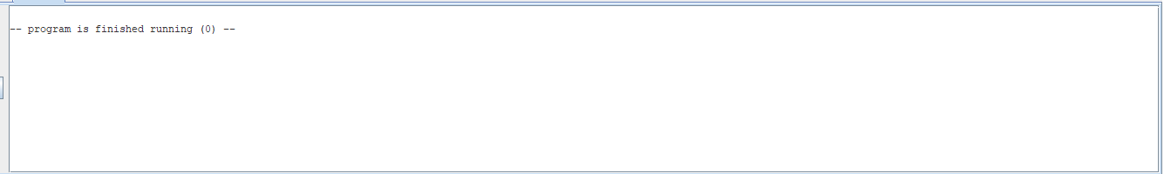Тестирующая программа: